Технический паспорт
Flügger Flutex Pro 10

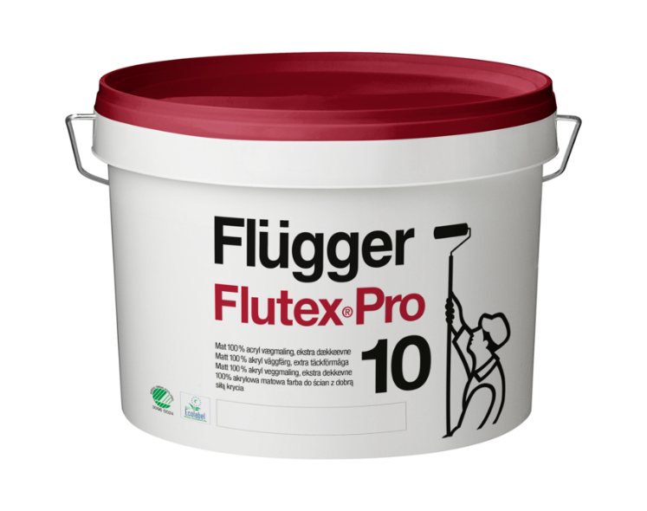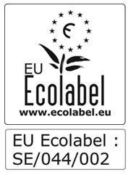

Описание продукта
Flutex Pro – это серия красок, которая сочетает в себе высокое качество и экологичность. Продукты имеют хорошую кроющую способность и отличные малярно-технологические характеристики, что обеспечивает высокую производительность и качество отделки.
Flutex Pro 10 –100% акриловая краска, с повышенной кроющей способностью. Обладает хорошими свойствами нанесения и является оптимальным выбором, когда необходимо быстро и качественно выполнить работу. Обеспечивает матовое покрытие с небольшим приглушённым блеском. Предназначена для стен и потолков внутри помещений с повышенной эксплуатационной нагрузкой, таких как коридоры, входные зоны, общественные учреждения, офисы, магазины, кухни, санузлы, производственные цеха и т.д. Выдерживает локальную чистку мягкой щёткой или тканью. Рекомендуется для бетонных, оштукатуренных, зашпатлёванных, ранее окрашенных поверхностей, гипсокартона, цементно-волокнистых и цементно-стружечных плит. Отмечена Европейским экологическим лейблом ECO. Имеет сертификат Nordic Swan Ecolabel. Это гарантирует, что краска безопасна как при выполнении работ, так и при эксплуатации. Flutex Pro 10 насыщенных цветов может иметь большую степень блеска, чем светлых оттенков и на первом этапе использования до полной полимеризации может стираться из-за повышенного содержания пигментов.

Преимущества:
Высокая кроющая способность
Широкий спектр применения
Создаёт очень прочное, хорошо моющееся покрытие
Обеспечивает благоприятный микроклимат в помещении
Подготовка поверхности:
Основание должно быть чистым, сухим и прочным. Для очистки использовать Fluren 37 Basic Cleaner.
Впитывающие и слегка мелящиеся поверхности загрунтовать Flügger Sealer. Для невпитывающих оснований используйте Special Grund. Пятна от водных протечек, никотина, других загрязнений (соков, кофе, маркеров, следов пожара и т.п.) необходимо изолировать Flügger Interior Stop Primer. Гладкие и глянцевые поверхности загрунтовать Flügger Interior Fix Primer.
Нанесение
Наносить в 1-2 слоя кистью, валиком или краскопультом. Некоторые яркие цвета требуют нанесения дополнительных слоёв. Всегда используйте один и тот же номер партии на непрерывных плоскостях. Различия в структуре и фактуре поверхности могут привести к разнице в цвете. Температура воздуха может повлиять на вязкость материала. При нанесении распылением температура краски должна быть не менее 12°C. Во время высыхания и отверждения не допускайте образования конденсата. Низкая температура и высокая влажность увеличивают время высыхания, полного отверждения и интервала повторного нанесения, а повышенная температура и низкая влажность наоборот, сокращают. Всегда выполняйте тестовый выкрас для оценки адгезии и конечного результата.

Технические характеристики
Тип: 100% Акриловая краска
Плотность: 1,39 кг/л
Степень блеска: 10, шелковисто-матовый
Сухой остаток: По весу: 58 % , По объему: 42 %
Расход: 8-10 м²/л
Температура нанесения: Мин. рабочая температура в процессе
нанесения и высыхания/отверждения: +5°C
Макс. относительная влажность: 80%
Время высыхания при температуре 20°C,
относительной влажности 60%: На отлип: 1 час
Интервал перекрытия: 4 часа
Полное отверждение при температуре 20°C,
относительной влажности 60% : 28 дней
Стойкость к мытью: Класс 1, согласно EN 13300
Разбавитель: Вода
Очистка инструментов и т.д.: Вода и мыло
Условия хранения: Хранить в прохладном месте, в плотно закрытой упаковке,
не замораживать.

Дополнительная информация: Продукт соответствует требованиям М1: Классификация строительных
материалов по выбросам: Протокол химического и сенсорного
тестирования строительных материалов.

январь 2021 года

Убедитесь, что технический паспорт продукта самого последнего издания.
Пожалуйста, обращайтесь к информации на наклейке, а также к инструкции по нанесению на сайте
www.flugger.dk
Вся информация основана на существующем законодательстве, лабораторных тестах и практическом опыте.

